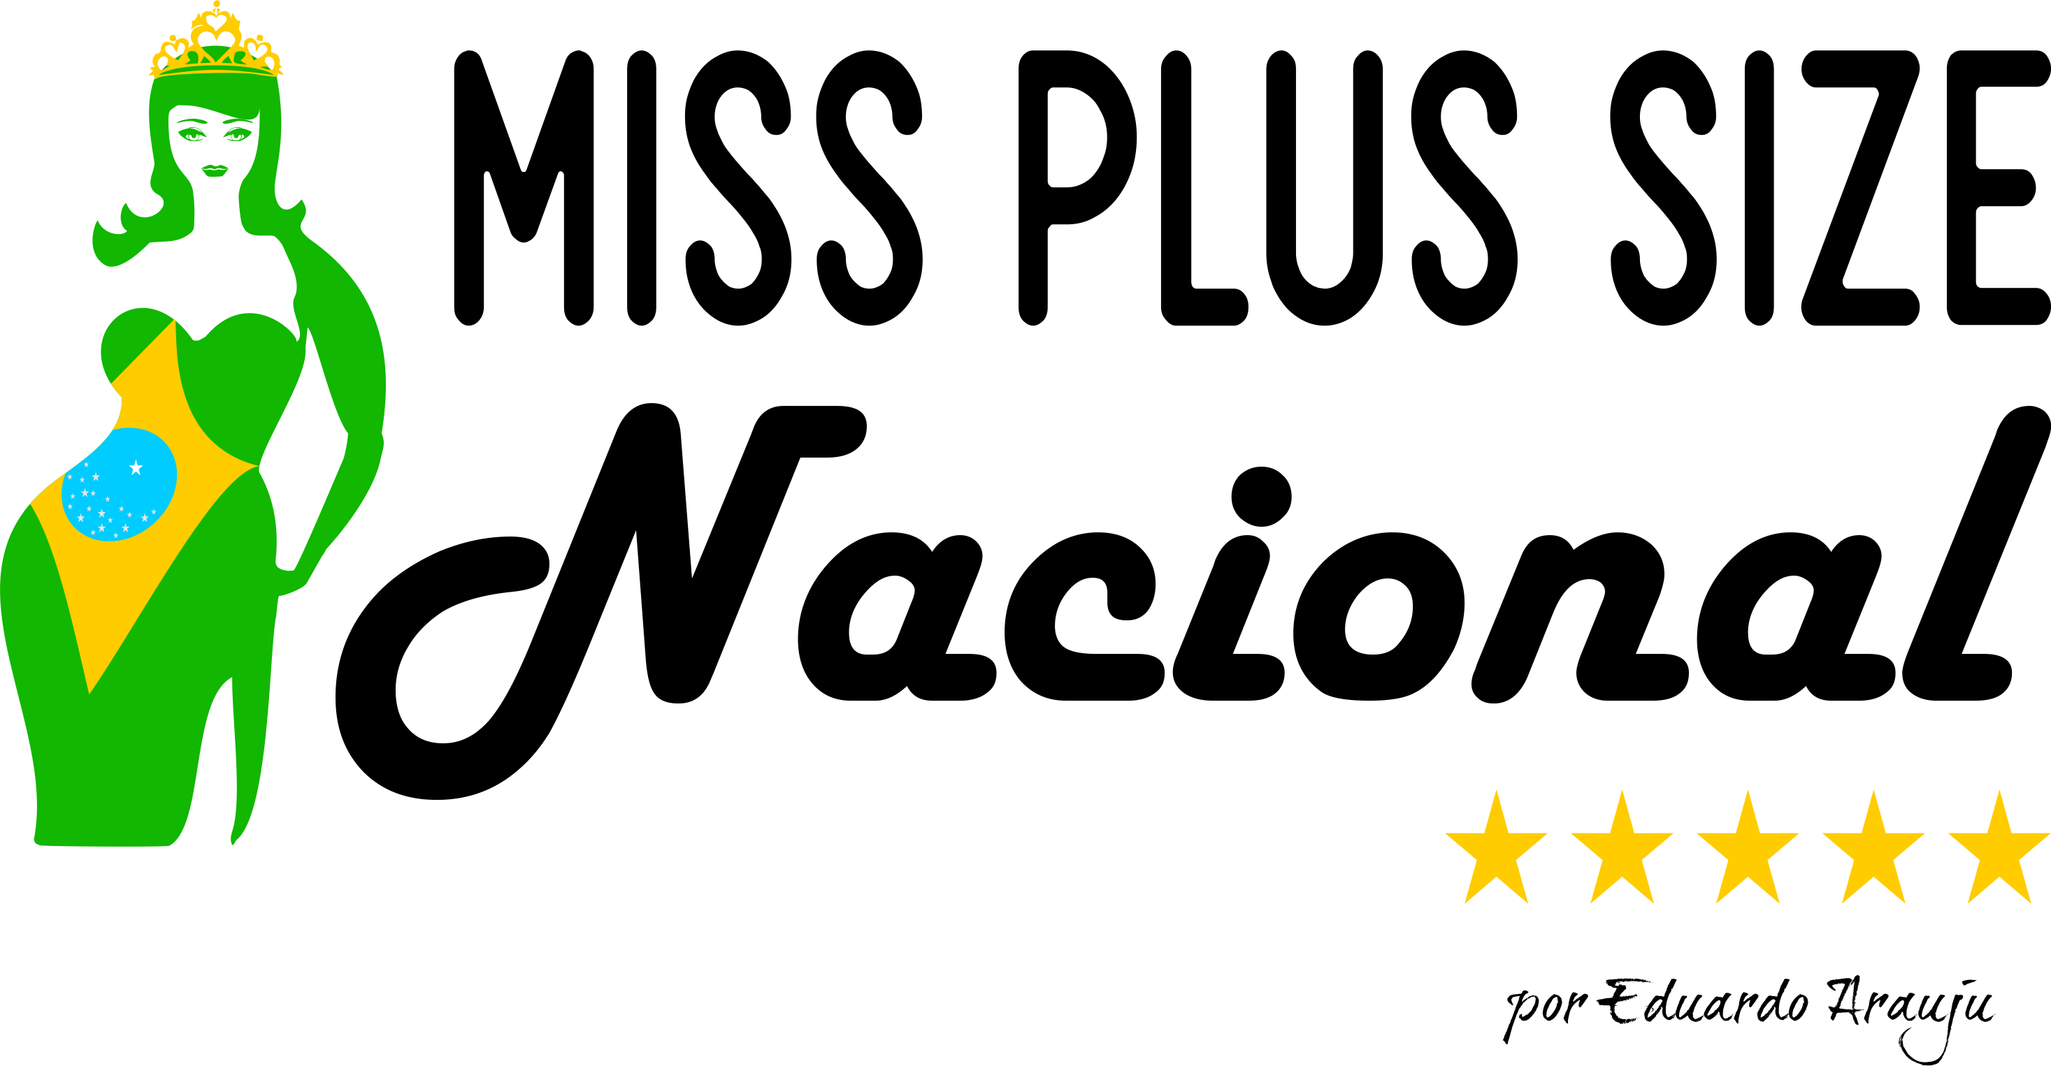

REGULAMENTO DO CONCURSO MISS PLUS SIZE NACIONAL 2018

Objetivo do Concurso:
O concurso visa dar oportunidade a mulher a partir do manequim 44 sendo um concurso nacional com uma visão diferenciada onde todos podem participar investindo em seus sonhos e a visibilidade com a assinatura do renomado produtor Eduardo Arauju. Este regulamento garante a todas as inscritas nos municípios e regionais a possibilidade de, sem grandes desembolsos, chegar à etapa nacional e tornar-se a MISS Plus Size Nacional;

Participação:
Todos os estados irão poder participar da seguinte forma:

01. Fica instituído pela Eduardo Arauju Produções o concurso de Miss Plus Size Nacional 2018;

02. A Miss Plus Size Nacional 2018 será realizada no em Novembro em local a ser definido (sujeitos a alterações previamente informadas);

03. A candidata devera ter no mínimo 18 anos e no Maximo 45 anos de idade e ter manequim comprovado a partir do 44. Tanto no site, como na revista do concurso não serão divulgadas as idades;

04. Todas as candidatas concorrentes em cada município ou estado deverão ter vínculo com a Cidade a qual estarão representando. Será considerado vínculo qualquer um dos itens abaixo listados, tendo também outro tipo de participação no concurso citado no item 09 e 10 abaixo,
- Ter nascido na Cidade a qual está representando;
- Estar residindo no mínimo 3 meses;
- Ter pais ou parentes residentes;
- Estar trabalhando;
- Estar estudando;
- Ser expressamente convidada pela coordenação;
- Ter morado ou ter parentes no estado em que irá representar;

05. Para se candidatar ao título de Miss Plus Size Nacional/Estado, a candidata deverá primeiramente verificar se possui todos os pré-requisitos necessários e em seguida encaminhar quatro fotos de corpo e close com todos seus dados. As fotos poderão ser divulgadas em qualquer veículo de comunicação (Sites, Jornais Impressos ou Eletrônicos, Revistas, etc.), duas serão escolhidas pela organização para divulgação e votação do concurso não podendo ser alteradas. Por isso, devem ser enviadas as melhores fotos. A responsabilidade sobre qualquer material enviado é exclusivamente da candidata, declarando ainda que as informações e imagens sejam verídicas e atuais. Sendo responsabilizada civil e criminalmente por qualquer irregularidade;

06. As candidatas autorizam, desde já, a ampla divulgação de seus nomes e cedem, de forma gratuita, suas imagens captadas antes e durante e depois da realização do concurso, em caráter definitivo, autorizando a sua reprodução e transmissão em número ilimitado e por tempo indeterminado, pelo produtor Eduardo Arauju e todos os seus parceiros, inclusive anteriormente e posteriormente para divulgação do concurso;

07. A candidata devera fazer um investimento no valor de R$2.000,00 (DOIS MIL REAIS) que poderão ser pago pelo PAGSEGURO em ate 18 x (vezes) dependo da bandeira de seu cartão (A OPERADORA DO CARTÃO INCIDE JUROS). Ou em 5 x através de deposito bancário até o dia do mês 20/10 o que lhe dará direito a participação efetiva, sem pré-seleção no concurso nacional. Sua inscrição só será validada após o envio do comprovante da mesma. Os dados bancários serão enviados em e-mail ou WhatsApp após solicitação da candidata aos produtores Marcos Salles;

08. Para que o concurso aconteça se faz necessário ter no mínimo 12 candidatas (DOZE) no concurso presencial na cidade do RJ no ano de 2018(Caso não obtenha este numero o investimento será devolvido integralmente a candidata) As inscrições iniciaram a partir de Junho de 2018 e terminara no dia 20/10/2018. A organização do concurso Miss Plus Size Nacional 2018, reserva-se o direito de encerramento ou prorrogação das inscrições conforme julgar necessário, podendo fazê-lo a qualquer momento. Em caso de desistência da candidata inscrita, por qualquer motivo, não será devolvido o valor investido, pois os mesmos serão usados para as inúmeras despesas da produção do evento;

09. Fica a critério da produção do evento ser escolhida a candidata através de algum evento no município ou estado, por indicação de patrocinadores, por interesse próprio da candidata ou ainda pela vencedora de algum concurso já tradicional. Excepcionalmente nesse caso a candidata escolhida para representar seu estado passara por uma avaliação do produtor. Depois de selecionada deverá fazer um investimento no valor citado acima no parágrafo 07. O Concurso Miss Plus Size Nacional não tem etapas regionais nos estados, apenas no RJ com o Miss Plus Size Carioca. As candidatas participantes de qualquer concurso regional poderão participar do Miss, frisando que EDUARDO ARAUJU não tem vínculos nem responsabilidade em nenhum outro estado ou produtor de concurso de MISS PLUS SIZE Estadual;

10. O regulamento do concurso permite que candidatas representem estados nos quais não nasceram ou não residam. Para competir na disputa nacional, às candidatas precisam apenas ser naturalizadas brasileiras por um período de pelo menos 12 (doze) meses que antecedem a realização do concurso. Diversas misses já representaram estados em que não nasceram, como Ângela Vasconcelos , nascida no Rio de Janeiro eleita Miss Brasil 1964 pelo estado do Paraná , Márcia Gabrielle, Carioca, eleita Miss Brasil por Mato Grosso em 1985; Gislaine Ferreira, mineira, eleita Miss Brasil por Tocantins em 2003; e Débora Lyra, capixaba, eleita Miss Brasil por Minas Gerais em 2010 e mais recentemente Raissa Santana , baiana, eleita Miss Brasil pelo Paraná. . (vide Google). Neste caso o valor de participação é o mesmo citado no critério acima (7). Estas são as INSCRIÇÕES DIRETAS e exclusivas, que possibilitam a todas as brasileiras participarem do MISS PLUS SIZE NACIONAL, dessa forma representando os estados brasileiros que não conseguiram ter o numero mínimo de participantes.
11. Em todos os casos de inscrição as despesas de transporte, hospedagem e refeições das candidatas para participação dos ensaios e do concurso serão de responsabilidade das próprias candidatas, patrocinadores ou empresas por elas representadas. A produção do concurso Miss Plus Size Nacional, sem compromisso ou obrigatoriedade, não se responsabilizará pelas despesas no decorrer do concurso. Estaremos na busca de patrocinadores para que possa amenizar o valor das despesas de vinda e hospedagem da candidata para a cidade do RJ sem nenhum compromisso para tal.

12. Cada candidata ou interessada poderá representar apenas um estado; e no dia do evento ira receber sua faixa em cena na solenidade realizada para elegermos as vencedoras aos títulos descritos neste regulamento. As escolhas das candidatas através do sistema de votação virtual tais como Miss fotogenia e Miss Virtual , serão realizadas em Novembro através da escolha dos jurados virtuais. O resultado final desta competição será anunciado no dia do evento.

13. Para participar do Miss Plus Size Nacional 2018, as candidatas deverão, obrigatoriamente, apresentar documento oficial de identidade com foto e data de nascimento. Serão aceitos qualquer um dos documentos listados abaixo:
- Carteira de Identidade,
- Carteira de Trabalho,
- Carteira Nacional de Habilitação,
- Passaporte.

14. A participação de candidatos menores de 18 anos (apenas com 17 anos) somente será permitida mediante a entrega da Ficha de Inscrição devidamente preenchida e assinada pelos pais ou responsáveis legais. Alem de anexar o regulamento devidamente rubricado em cada página, com assinatura conforme identidade. Após, reconhecer firma e anexar fotocópia da identidade.

15. Os quesitos apresentados aos jurados serão (ELEGANCIA, DESENVOLTURA E BELEZA), vencendo aquele que tiver mais indicações da banca de júri;

16. As representantes de cada estado abrangendo todos os municípios denominar-se-á Miss Plus Size Nacional/ e o nome do ESTADO;

17. A Final do Miss Plus Size Nacional será realizada no mês de Novembro com aquisição de ingressos para o público com valores a serem definidos pela produção

18. O júri presencial escolherá as 5 (cinco) candidatas aos títulos: Miss Plus Size Nacional Elegant, Miss Plus Size Nacional 2º e 3º colocadas, Melhor Traje Típico e a grande vitoriosa ao titulo Miss Plus Size Nacional 2018. A Miss Plus Size Fotogenia será escolhida por fotógrafos convidados em sistema virtual. A Miss Plus Size Virtual será escolhida por jurados virtuais e a Miss Simpatia eleita pelas candidatas. Totalizando 8 vencedoras! A contagem de pontos será realizada através de AUDITORIA contratada para o evento ou por pessoas qualificadas e de confiança para tal procedimento.

19. A candidata deverá se apresentar com o traje típico de seu estado, ficando de livre escolha o layout do figurino;

20. As candidatas deverão apresentar-se, usando traje de abertura a ser definido pela produção e informado antecipadamente e de festa (vestido longo) de responsabilidade da própria candidata. O maiô poderá será entregue através de nossos apoiadores. Caso a produção tenha patrocinadores para vestir as candidatas será avisado com antecedência. A candidata terá direito a produção de cabelo e maquiagem e ficará de livre escolha da mesma. Fica expressamente proibido levar profissionais no dia do evento que não façam parte do casting de produção.

21. A premiação as candidatas será oferecida pela organização e seus parceiros com divulgação antecipada, podendo haver alteração até o dia do evento, sem aviso prévio. A May Tour oferece como premiação o VALOR DE $6.000 reais (Seis mil reais).

22. Na semana da MISS PLUS SIZE NACIONAL, as candidatas posam para as fotos, participam de ensaios, cumpre agenda do concurso. A candidata deverá esta na cidade do RJ 48h antes do dia do evento.

23. Fica estritamente proibido, a montagem de grupo de whatsapp, facebook, blogs, grupo de email ou qualquer outro tipo de mídia social, escrita, falada ou impressa por parte das integrantes, sob pena de cancelamento da inscrição, havendo apenas um grupo único feito pela organização do evento e que será a sua escolha, devendo as participantes se manter nesse referido grupo para que tenham acesso a informações e datas dos ensaios; ficando expressamente proibido qualquer bate papo que não seja pertinente ao concurso. A Coordenação do concurso MISS PLUS SIZE Nacional poderá eliminar qualquer concorrente que, no entender de seus dirigentes denigram a imagem do evento;

24. A candidata deverá cumprir para com suas obrigações, no quesito postura, boas maneiras, discrição, comportamento e vestimentas que devem condizer com o titulo de MISS PLUS SIZE NACIONAL, ficando também expressamente proibido, envolvimento em escândalos de qualquer natureza, sujeita a perda de seu titulo para a candidata subsequente;

25. Caso haja interesse de algum empresário ou lojista de seu estado em patrocinar o evento à logomarca estará na nossa revista entregue no dia do evento, nos dois totens expostos no salão, no site, alem dos agradecimentos através do Cerimonial do Concurso. No caso de apoiadores das candidatas os cerimonialistas farão menção apenas nos agradecimentos.

26. A Miss Plus Size Nacional, assim como as demais, também é obrigada a usar a faixa que receberá na final do concurso durante os eventos, representar e divulgar o produtor do Concurso, assim como em qualquer entrevista na mídia falada, escrita e televisionada, sob pena de advertência na primeira vez que isso não aconteça. Persistindo em não o fazer, será destituída dos referidos títulos;

27. É expressamente vedada a participação da Miss Plus Size Nacional 2018, durante o reinado de seu titulo (1 ano) em qualquer outro concurso e ou competição do gênero;

28. A participação neste concurso é de livre vontade, e com o encaminhamento da ficha de inscrição, fotos e o investimento na participação como a única representante de seu estado, concordam sem nenhuma objeção ou reclamação com as regras do concurso estabelecidas claramente neste regulamento. Bem como permitem a utilização de seu nome, imagem, som da voz, sem qualquer ônus adicional para o idealizador e produtor do referido evento.

Observação sobre a adesão ao concurso:
- Toda e qualquer “PARCERIA” entre coordenadores e produtores de outros estados, só se realizara e concretizara após o pagamento do valor, seja ele parcelado ou não. A partir da intenção firmada entre ambos, devera ser efetuado imediatamente um investimento inicial no valor de 20% sob o acordado. E as demais parcelas em ate 3x que deverão ser pagas ate o meado de Outubro. A falta de cumprimento deste investimento dará ao Concurso a livre negociação com outros produtores ou interessados em participar;
- Os custos de produção contemplam além do capital humano, o expertise do Eduardo Araujú, que dispensa linhas quando trata-se de organização, apresentação e visibilidade dos eventos que realiza devido sua longa trajetória que com seu know how garante total credibilidade.
Dessa forma a intenção de entregar mais que um bem tangível com vistas a sua participação e apoio, esse projeto visa explorar aspectos intangível sendo para cada um uma experiência singular ao longo do ano.

Desde já agradeço pela atenção e permaneço à disposição para esclarecimentos adicionais assim como apresentação do portfólio fruto do trabalho pioneiro que é realizado há 27 anos com a maturidade e 7 anos com o segmento Plus Size Carioca Oficial .
Att
Eduardo Arauju

Então, realize seu sonho, AGORA! Se inscreva!
www.eduardoarauju.com.br
EU ACEITO:
Estou ciente e acordo com todos os itens deste regulamento.
Nome completo _________________________________________
RG: ____________________________ órgão expedidor: _________
CPF: ____________________________
Endereço:___________________________________________________________
CEP:_______________________ Cidade:_________________________ Estado:
Telefones: ______________________________________________________________
E-mail: ________________________________________________________________
Assinatura da candidata: ____________________________________
ESTE REGULAMENTO DEVE SER DIGITALIZADO, ASSINADO, RUBRICADO EM TODAS AS PAGINAS E ENCAMINHADO PARA O E-mail

